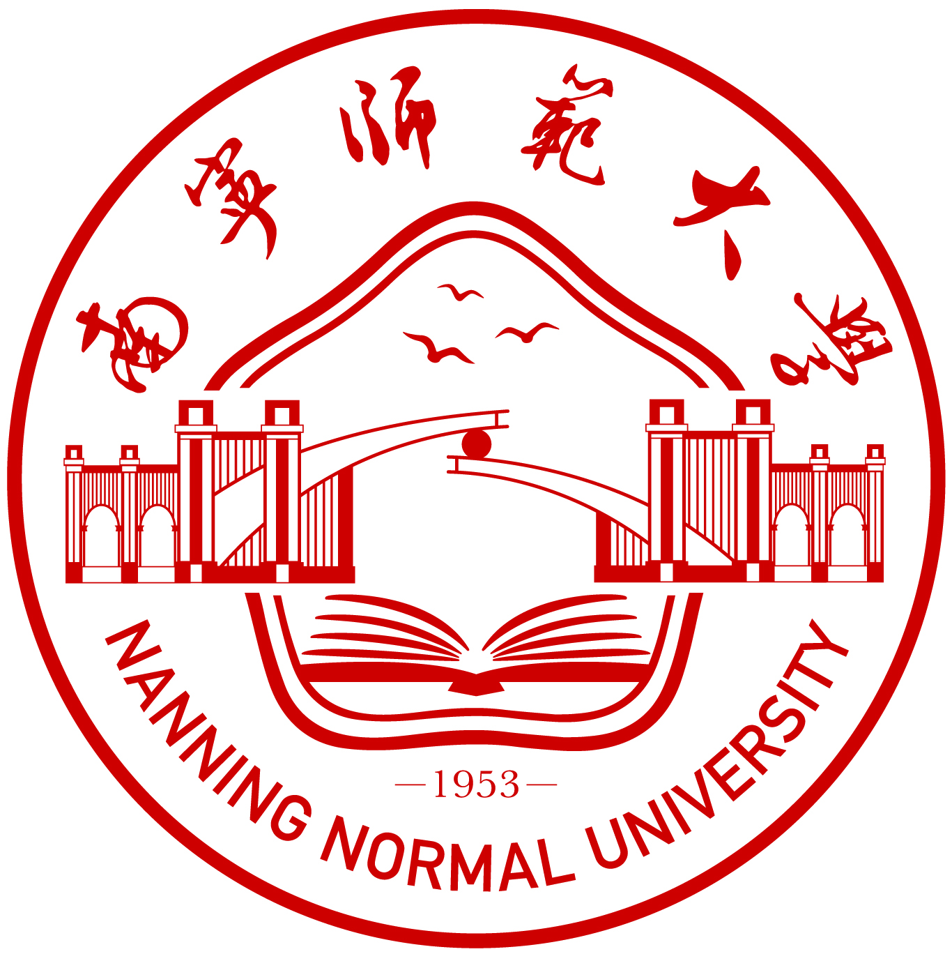


2022届毕业生就业推荐书

姓 名： 张三
性 别： 男
专 业： XXX
联系电话： 19XXXXXX

招生就业处制
二〇二一年十月

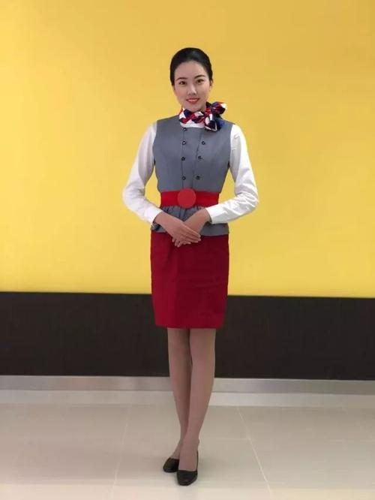全
身
彩
照

自我简介
在校期间，本人遵纪守法，学习成绩优秀，工作能力强，社会实践经验丰富，且有很好的组织、策划、执行能力和一定的领导能力。
学习成绩。本人学习成绩优秀，曾获得南宁师范大学三好学生、学习成绩优秀奖学金、校优秀学生干部、校优秀团干、等荣誉称号。
工作能力强。在校期间，本人曾担任10高分子材料与工程班学习委员和心理委员、南宁师范大学创业协会外联部助理、南宁师范大学肯德基曙光公社项目负责人。
社会实践经验丰富。1）在广西佳利工贸有限公司实习，协助各厂长完成生产的各项任务。2）在南宁肯德基明秀餐厅做收银员，获优秀员工称号。3）组织开展2年的社会义务支教活动。4）在教育机构教过中学物理、奥数、化学中班，同时一直在做家庭教师
组织、策划、执行、领导能力强。1)总负责策划过宿舍设计大赛，并获得“艺宿之星”宿舍风采大赛二等奖的好成绩。2）带领、管理曙光公社、总负责策划、组织、统领2年的社会义务支教活动——到明天学校开展以感恩、打造自信达人，携手共同成长的义务支教活动。

自 荐 书
尊敬的领导：
您好！非常感谢您在百忙之中抽出时间来阅读我的自荐书。
我是张三，是化学与生命科学学院2016级高分子材料专业应届毕业生。现今学业微成，为将胸中所学知识奉献社会，实现个人价值，我在此冒昧自荐希望贵校可以给我一个学习和锻炼的机会。
在学校，我用自己的勤劳和踏实，凭借自己的毅力和坚韧，执着的走过了充实而丰富多彩的大学生活，积累了深厚的基础知识，掌握了扎实的专业知识。并以优秀的成绩修完了本专业所有课程。顺利通过英语四级和计算机二级，并荣获“三好学生”、“优秀学生干部”和“优秀团员”等荣誉称号。在校期间，我遵纪守法，热爱中国共产党，积极追求进步，在2012年4月光荣加入了党组织，成为一名光荣的中共党员。平时以党员标准严格要求自己，牢记党的宗旨，热情的为同学服务。
在不断求索的人生历程中，我逐步形成了“以诚待人、以理服人、以德感人”的品格。“自信而不狂傲、稳重但又热情、年轻而富有朝气”是我的特点。工作中，我尽心尽职，兢兢业业。曾在南宁肯德基工作两年的我爱好广泛，富有热情，能在工作中与同事相处融恰，营造一种愉快而高效的工作氛围；担任曙光公社项目负责人时，拥有良好的人际关系，并负责项目组织活动方案的策划和起草，以及活动的总结，拥有较强的写作能力；在明天学校义务支教的两年，热情、耐心的为那些孤儿们做好引导和教育工作。并时常组织孩子们到附近的敬老院开展服务活动，因此具备较强的沟通、组织、协调能力。我相信只要奋斗不止，前进的动力不衰，必能凭着自己积蓄的知识、能力和今后不懈地努力，脚踏实地的在知识经济的大潮中拼搏，创造美好的未来。
我真诚的希望能成为您的得力助手，更愿在我成功之路上有您的鞭策与鼓励，我将以兢兢业业的工作回报您的知遇之恩。过去并不代表未来，勤奋才是真实的内涵。对于实际工作我相信，我能够很快适应工作环境，并且在实际工作中不断学习，不断完善自己，作好本职工作。
再次致以我最诚挚的谢意！并祝贵校发展顺利！
此致
敬礼

自荐人：
年 月 日
姓名 |  | 张三 |  |  | 性别 | 男 |  | 出生年月 |  | XXXX.XX |  | 学历  (学制) |  |  | 本科
民族 |  | 汉族 |  |  | 政治面貌 |  |  | 中共党员 |  | 入党(团)  时间 |  | XXXX.XX
籍贯 |  | 广西南宁 |  |  | 身体状况 |  |  | 健康 |  | 身高 | 188cm | 视力 | 左：4.8  右：5.0
通讯地址 |  |  |  | 广西南宁市江南区江西镇那廊村巷勒坡 |  |  |  |  |  |  |  | 电话 | 19XXXXXXXX
 |  |  |  |  |  |  |  |  |  |  |  | 邮编 | 530XXX
有何爱好  特 长 |  |  |  | 喜欢与朋友交流、分享。也喜欢户外活动如：爬山、打羽毛球、打篮球
家 庭 主 要 成 员 情 况
关 系 |  |  | 姓 名 |  |  | 年 龄 |  |  | 工 作 单 位 |  |  |  |  | 职 务
祖孙 |  |  | XXX |  |  | 99 |  |  | 广西南宁市江南区江西镇那廊村巷勒坡 |  |  |  |  | 无
父女 |  |  | XXX |  |  | 61 |  |  | 广西南宁市江南区江西镇那廊村巷勒坡 |  |  |  |  | 农民
母女 |  |  | XXX |  |  | 59 |  |  | 广西南宁市江南区江西镇那廊村巷勒坡 |  |  |  |  | 农民
兄妹 |  |  | XXX |  |  | 22 |  |  | 广西南宁市江南区江西镇那廊村巷勒坡 |  |  |  |  | 农民
姐妹 |  |  | XXX |  |  | 20 |  |  | 广西玉林市玉林师范学院 |  |  |  |  | 学生
个人简历(从初中填起)
起止时间 |  |  |  |  |  |  | 就读学校
2010.9—2013.6 |  |  |  |  |  |  | 维罗中学
2013.9—2016.6 |  |  |  |  |  |  | 邕宁高级中学
2016.9—2020.6 |  |  |  |  |  |  | 南宁师范大学
在校期间担任何种职务 | 2010.9-2011.7 担任化学与生命科学学院10高分班学习委员  2010.11-2011.6 担任南宁师范大学创业协会外联部助理  2010.9-2011.6 南宁市西乡塘区南伦社区主任助理  2011.7-2013.6 担任南宁师范大学曙光公社项目负责人  2013.7-2014.6 担任化学与生命科学学院10高分班心理委员
个  人  社  会  实  践  ︵  工  作  ︶  经  历 | 1）带领、管理南宁师范大学肯德基曙光公社整个团队、协调社团内一切事情。  2）2011年，在南宁市明天学校主要开展“打造自信达人、携手共同成长”的义务支教活动。即通过开展“礼仪、演讲、辩论赛、舞蹈”等课程，打造孤儿的自信心，进而帮助他们健康快乐成长。  3）2013年，在南宁市明天学校开展“感恩教育”的支教活动。即通过开展感恩教育课，并理论与实践相结合，带孩子们去敬老院为老人们做力所能及的事，让孩子们学会感恩。  4）在教育机构教过中学物理、奥数、化学中班，带过小学中班，同时一直在做家庭教师，工作能力强，教学经验非常丰富，也非常喜欢学生。  5）2010-2011年，到南宁市西乡塘区南伦社区开展党员下社区实践活动。  6）2010年12月到2012年12月，在南宁肯德基明秀餐厅做收银员，并获“优秀员工”称号。  7）2013年9月到2013年11月，在广西佳利工贸有限公司实习，协助各厂长整理厂内各项工作，并组织协调组员进行生产实习等事情。并被评选为“优秀实习生”。
毕业生实习情况 | 1、2013年9月到2013年11月，在广西佳利工贸有限公司实习，协助各厂长整理厂内各项工作，并组织协调组员进行生产实习等事情。  2、实习期间，我团结同事、工作积极主动、责任心强、努力奋进，公司领导高度肯定了我的工作，并且对我的培养和发展给予很大的支持。
在校期间奖惩及成果情况 | 获奖情况：  2010-2011年，南宁师范大学“优秀学生干部”  2010-2011年，南宁师范大学化生学院 “三好学生”  2010-2011年，南宁师范大学化生学院“学习成绩优秀奖”  2010-2011年，南宁师范大学 “优秀团员”  2010-2011年，社会实践“积极分子”  2012-2013年，南宁师范大学 “优秀团员”  2011年，被评委 入党积极分子“优秀学员”  2011年，南宁师范大学“优秀三早达人”  2012年，南宁师范大学化生院读书心得“二等奖”  无惩罚

外语能力 |  |  | CET_4 |  |  |  |  |  | 普通话水平 |  |  |  | 二级乙等
计算机能力 |  |  | 全国计算机一级、全国计算机二级 |  |  |  |  |  | 辅修第二专业或第二学位 |  |  |  | 无
获得何种技能资格证书 |  |  | 2016.06 全国英语六级证书；  2017.01 机动车驾驶证A证；
综合素质测评等级 |  |  | (由二级学院评定填写，  需二级学院盖章) |  |  |  | 学科成绩排名/  本专业毕业生  总数 |  |  |  |  | (由二级学院填写盖章)
择业意向 | 本人适合何种性质或类型的职业 |  | 1）有一颗教书育人的心，曾在南宁市明天学校—广西唯一一所孤儿学校开展过两年的支教活动，很喜欢学生，对教育学生有自己独特的方法。在教育机构教过中学物理、奥数、化学中班，工作能力强，教学经验非常丰富。  2）所以希望从事教育类工作。例如：助理教师、学生辅导员中学教师、小学教师等。
择业意向 | 是否服  从学校  推荐 |  | 愿意
二  级  学  院  综  合  评  价  意  见 |  | 张三同学思想健康上进，坚持四项基本原子，拥护共产党的领导，拥护改革开放，坚持正确的政治立场，自觉与党中央保持一致。积极学习政治理论，参加学校业余党校学习，积极追求进步。学习刻苦努力，勤于思考，学习目的明确，动力足，学习成绩优秀，已经通过国家英语四级考试，通过计算机国家一级，计算机国家二级，普通话乙等；并掌握扎实的专业知识和较强的实践动手能力，具备一定的独立开展科学研究的能力。  工作认真负责，能吃苦耐劳，在担任曙光公社项目负责人和班级干部职务工作中，能够顺利完成老师和班级布置的各项工作任务，得到肯德基、老师和班级同学的高度肯定，拥有一定的组织协调能力。  生活当中，遵守学校和班级的管理制度，没有任何违纪违法行为，关心同学，热爱集体，乐于助人，拥有良好的人际关系。  负责人： 年 月 日 (公章)
 |  | 联系人 |  | 陈春容 |  |  |  | 电话 |  | (0771)6300610
就  业  主  管  部  门  意  见 |  | 年 月 日(盖章)
 |  | 联系人 |  |  | 杨筱卉 | 电话（传真） |  |  |  |  | (0771)3908992
相关证书及成果目录
2016.06 全国英语六级证书；
2017.01 机动车驾驶证A证；

